Propaganda? Nebo pravda?

Zachraňte velbloudy!

Přečti si nejdříve krátkou pohádku **Nespokojený dromedár** od J. Préverta.

Byl jednou jeden mladý dromedár, který nebyl s ničím spokojen. Jednou večer řekl svým přátelům: „Zítra jdu s tatínkem a maminkou, půjdeme na přednášku, to koukáte!“ A ostatní řekli: „Ó, půjde na přednášku, to je báječné,“ a on v noci nespal, jak byl netrpělivý, a víte, že nebyl spokojen, protože přednáška nebyla vůbec taková, jak si ji představoval: nebyla tam hudba, byl zklamán, velice se nudil a chtělo se mu plakat. Už hodinu a tři čtvrtě mluvil nějaký tlustý pán. Před tlustým pánem stál hrnek s vodou a sklenice na zuby bez kartáčku a čas od času nalil pán vodu do sklenice, ale ani jednou si nevyčistil zuby, byl zřejmě podrážděn a mluvil o něčem jiném, totiž o dromedárech a velbloudech. Mladému dromedárovi bylo hrozně vedro a taky mu velice překážel hrb, dřel se mu o opěradlo židle; moc špatně se mu sedělo a vrtěl sebou. Až mu maminka řekla: „Seď klidně, nech pána mluvit,“ a štípla ho do hrbu. Mladému dromedárovi se pořád víc a víc chtělo plakat a odejít… Přednášející každých pět minut opakoval: „Zvláště se nesmějí plést dromedáři s velbloudy, upozorňuji vás, dámy, pánové a drazí dromedáři, na tuto skutečnost: velbloud má dva hrby, kdežto dromedár jen jeden!“ Všichni lidé v sále říkali: „Ale, ale, velice zajímavé,“ a velbloudi, dromedáři, muži, ženy a děti si dělali poznámky do zápisníku. A potom přednášející znovu začal: „Rozdíl mezi oběma zvířaty spočívá v tom, že dromedár má jeden hrb, kdežto – což je velmi pozoruhodné a užitečné vědět – velbloud má hrby dva…“ Nakonec toho měl mladý dromedár dost a vyběhl na pódium a kousl přednášejícího. „Ty velbloude!“ zvolal přednášející vztekle. A všichni v sále volali: „Velbloude, špinavý velbloude, špinavý velbloude!“ A přece to byl dromedár a byl velmi čistý.

[Video: No, neke – Propaganda](https://edu.ceskatelevize.cz/video/18004-no-neke-propaganda)

________________________________________________________

1. Představ si, že jsi jako novinář/ka seděl/a v sále. Jak se ti přednáška líbila? Napiš níže své dojmy a zkus odpovědět na pár otázek:

* Proč si podle tebe tlustý pán popletl dromedára a velblouda?

………………………………………………………………………………………………………………………………………………………………………………………………………………………………………………………………………………………………………………………………………………………………

* Proč se malý dromedár tak naštval?

………………………………………………………………………………………………………………………………………………………………………………………………………………………………………………………………………………………………………………………………………………………………

* A proč všichni v sále opakovali, že dromedár je „špinavý velbloud“?

………………………………………………………………………………………………………………………………………………………………………………………………………………………………………………………………………………………………………………………………………………………………

1. Myslíš, že by pohádka mohla pokračovat třeba takhle?

Všichni v sále si dělali poznámky. Tlustý pán opakoval dokola, že malý dromedár je špinavý velbloud. Mluvil a mluvil tak dlouho, až tomu začali všichni věřit – i když to už dávno věděli! Možná přednáška nebyla o pravdě, ale o tom, jak ji říkat tak často a tak nahlas, až nikdo nepřemýšlí a všichni jen kývají hlavou.

Co by si podle tebe mohli lidé v sále začít myslet o dromedárech?

……………………………………………………………………………………………………………………………………………………………………………………………………………………………………………………………………………………………………………………………………………………………….

🎯 A přesně to je propaganda: někdo opakuje svou pravdu tak, až ji začneme považovat za jedinou možnou. A ještě u toho používá „chytlavé“ věty, straší nás nebo si vymýšlí nepřítele.

1. Poznáš propagandu ty?

Zakroužkuj, jestli je výrok níže pravda, nebo propaganda.

* Dromedáři mají jen jeden hrb a to je důkaz, že jsou línější. → Propaganda/Pravda
* Velbloudi a dromedáři jsou příbuzní. → Propaganda/Pravda
* Dromedáři šíří nemoci hrbem. → Propaganda/Pravda
* Když má někdo jen jeden hrb, nemůže být dobrý velbloud. → Propaganda/Pravda

1. Představ si, že máš od tlustého pána z přednášky za úkol napsat článek, který je propaganda a očerňuje dromedáry. Jaký nadpis bys pro článek zvolil/a? Zkus klidně více variant, máš na to!

………………………………………………………………………………………………………………………………………………………………………………………………………………………………………………………………………………………………………………………………………………………………,,,,,,,,,,

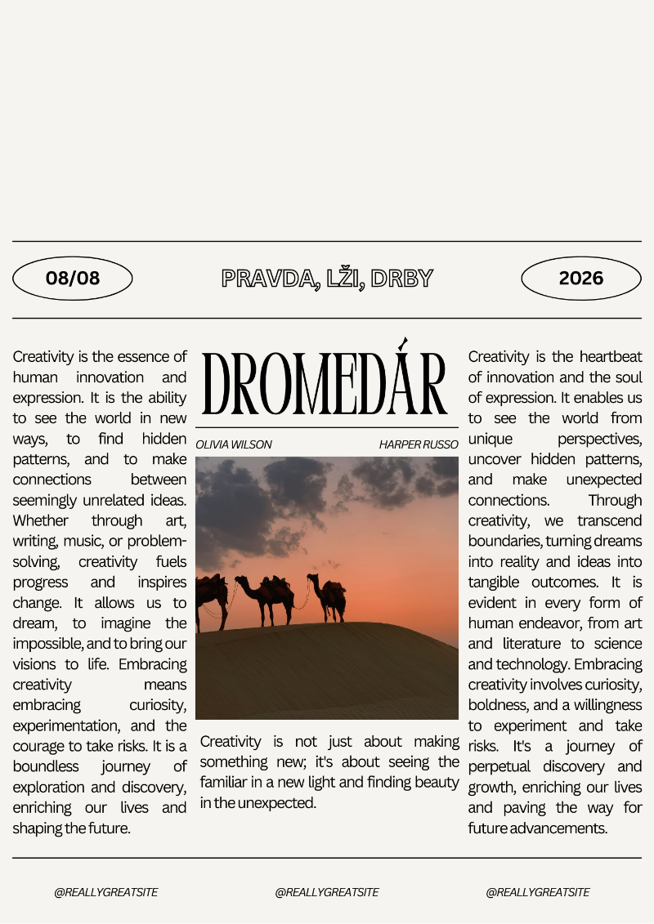

* Pokud jsi už vybral nejlepší variantu názvu, můžeš ho doplnit do šablony a rychle odeslat do redakce!
* Gratulujeme, už víš, jak vzniká propaganda.
* Není to tak složité, co?

1. Dobrý novinář ale propagandu netvoří. Snaží se ji odhalovat! Podaří se ti ve spojovačce rozpoznat příklady propagandy a spojit je s jejími typy napravo?

* „Dromedáři nikdy neudělali nic dobrého! Každý velbloud ví, že jen škodí!“
* „Všichni velbloudi si myslí, že dromedáři jsou líní a zbyteční.“
* „Naši velbloudí předci vždy žili bez dromedárů, a tak by to mělo zůstat!“
* „Jestli je nezastavíme, ukradnou nám všechnu vodu i hrby!“
* „Podívejte se na ten plakát – je jasné, kdo je hrdina a kdo zloduch.

**🎯 Typy propagandy:**

🔵 Strašení (vyvolávání strachu)  
🔵 Vytváření nepřítele (my X oni)  
🔵 Oslovování tradice (vždycky to tak bylo)  
🔵 Skupinový tlak („všichni říkají…“)  
🔵 Černobílé vidění (nic mezi tím)

1. V úkolech dnes opravdu válíš! Čeká tě poslední úkol. Před sebou máš tři články. Dokážeš najít, který z nich je propaganda? Označ ho znakem X.

Článek č. 1

**Věděli jste, že dromedáři a velbloudi jsou příbuzní?**  
Oba patří do čeledi velbloudovitých. Dromedár má jeden hrb a žije hlavně v teplých pouštích, zatímco velbloud dvouhrbý pochází z chladnějších oblastí. Jsou to silná a odolná zvířata, která pomáhají lidem přepravovat náklady i vodu.

### Článek č. 2

**Dromedáři kradou vodu našim hrbům!**  
Naši věrní dvouhrbí velbloudi trpí, protože dromedáři spotřebovávají více vody a zabírají nám místo v oázách. Když je nevyženeme, zůstaneme bez vody a bez hrbů! Nenechme si to líbit! Vyžeňme je dřív, než bude pozdě!

### Článek č. 3

**Mám kamaráda dromedára a je super!**  
Jmenuje se Rúf, a i když má jen jeden hrb, je hrozně rychlý a pomáhá starým velbloudům nosit vodu. Nezáleží na tom, kolik má kdo hrbů. Důležité je, jaký je uvnitř.

1. Jak by asi plakát, který jsi vybral/a jako propagandu, vypadal? Dotvoř ho i graficky!

Co jsem se touto aktivitou naučil(a):

………………………………………………………………………………………………………………………………………………………………………………………………………………………………………………………………………………………………………………………………………………………………………

Autor: Martin Kaliba



Toto dílo je licencováno pod licencí Creative Commons [CC BY-NC 4.0]. Licenění podmínky navštivte na adrese [https://creativecommons.org/choose/?lang=cs].

